МУНИЦИПАЛЬНОЕ БЮДЖЕТНОЕ ОБЩЕОБРАЗОВАТЕЛЬНОЕ

УЧРЕЖДЕНИЕ ТАТАРСКОГОРАЙОНА

ПЕРВОМАЙСКАЯ СРЕДНЯЯ ОБЩЕОБРАЗОВАТЕЛЬНАЯ ШКОЛА

ИМЕНИ ГЕРОЯ СОВЕТСКОГО СОЮЗА А.С.ЕРЁМИНА

Региональный этап Всероссийского конкурса
«Юннат – 2020»

Номинация «Юные Тимирязевцы»

Динамическое сортоиспытание огурца в условиях
открытого грунтасела Новопервомайское
Татарского района Новосибирской области

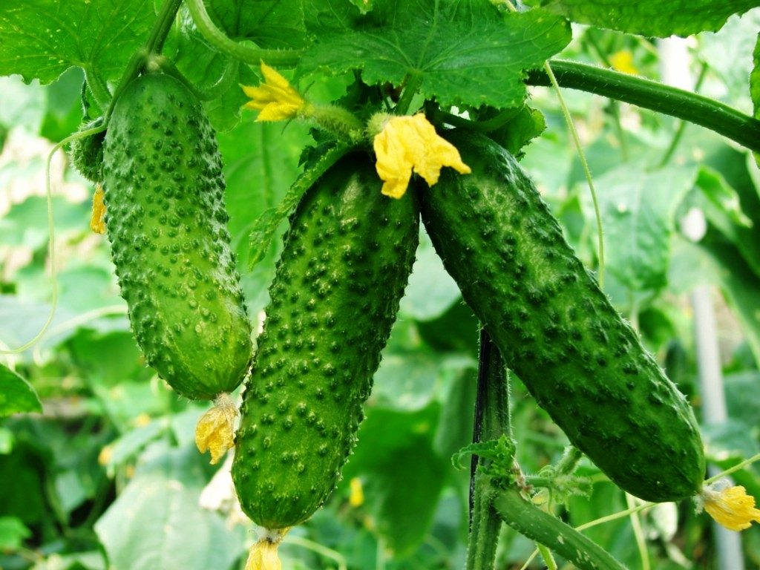

Руководитель:
Левченко Наталья Семеновна, учитель
химии и биологии, высшей категории
Выполнила: Панкрац Елена,
обучающаяся 6 класса

2020
Оглавление
Введение…………………………………………………………… ….3
1. Актуальность………………………………………………………..3
2. Теоретическая часть
2.1. История выращивания огурцов……………..……..…..……......4
2.2. Сорта огурцов и их характеристика…………………………….5
2.3. Место и сроки проведения опыта…………………………….….5
2.4. Характеристика почвенных, климатических и хозяйственных
условий района…………………………………………………………6
2.5.Характеристика сортов ………………………………….……..…..6
3. Методика опыта………………………………………………………7
3.1. Подготовка семян…………………………………………….…….7
3.2. Подготовка грядок…………………………………………….........8
3.3. Основной уход……………………………………………….……..9
3.4. Подкормка огурцов……………………………………….………..9
3.5. Защита от болезней и вредителей……………………………….…9
4. Агротехнические мероприятия на опытном участке………….….9
5. Статистическая и экономическая оценка результатов ………….…11
5.1.Урожайность в зависимости от использования сорта…..………...11
5.2. Качественная структура урожая в опыте…………………..….…..12
6. Анализ результатов работы…………………………….….……...….13
7. Выводы ………………..…………………………..………………..…14
8. Заключение………………………………………..……………….….14
9. Используемые источники……………………..………………….…..15

Введение
- Актуальность
Расширение ассортимента огурца в регионах Сибири актуально в силу ряда причин:существенно различающихся природно-климатических и почвенных условий, вкусовпотребителя, технологий производства и переработки продукции.
В последние десятилетия большое значение приобретают сорта и гибриды интенсивного типа плодоношения, универсального назначения, обладающие устойчивостью кнаиболее распространенным в регионе болезням, высокой товарностью плодов и конкурентоспособные на рынке.
Поэтому, решив принять участие вмуниципальном этапе Всероссийского сетевого проекта по сортоиспытанию «Малая Тимирязевка», мы выбрали - огурец!
Опыты проводились на участке усадьбы семьи Панкрац Алексея Яковлевича. Поскольку участок небольшой, стоит задача получения максимального урожая от разных культур, выращиваемых на них. Поэтому мы остановились на динамическом сортоиспытании (Приложение2). Так как оноосуществляет оценку сортов по динамике накопления урожая в течение вегетации. Оно применяется для культур, у которых важен не только общий (итоговый) урожай, но и его величина в отдельные периоды вегетации, что в нашем случае является актуальным.
Огурцы – это овощ, традиционно выращиваемый каждой семьей, который употребляется в свежем и консервированном виде. Проблемы, с которыми мы сталкиваемся, при выращивании огурцов, это большая площадь, которую занимают огурцы, так как это стелющаяся культура. Вторая важная проблема – это гибель огурцов от летнего зноя, холодных ночей и болезней.
Изучив особенности выращивания огурцов, мы решили исследовать, как повлияют на урожай выращивание сортов и гибридов овощных культур агрофирмы «Семко». Мы так же решили сравнить, отличается ли урожайность огурцов, выращиваемых традиционных сортов (Конкурент) с приобретенными в агрофирме.
Гипотеза: предполагаем, что огурцы, дадут больший и продолжительный урожай.

Цель работы: сравнительная оценка перспективных сортообразцов огурца в условиях открытого грунта.
Задачи:
- проведение фенологических наблюдений с целью отбора наиболее скороспелых форм;
- описание морфологических признаков растений и плодов;
- учет урожая с выделением товарной и нетоварной его части;
- оценка сортообразцов на устойчивость к основным в регионе болезням;
- оценка вкусовых качеств плодов.
Объект исследования: огурцы
Предмет исследования: сортаогурцов
Методы исследования:
- Теоретические (изучение и анализ научной литературы по проблеме исследования).
- Эмпирические (эксперимент, сравнение, наблюдение).
- Математические (обработка и анализ данных эксперимента; таблицы, диаграммы).
- Аналитические (сопоставление, анализ данных эксперимента).
В процессе роста и развития растенийогурца проводили регулярные наблюдения и биометрические измерения. При фенологической оценке отмечали даты посева, начальных и массовых всходов, цветение и период плодоношения, сбор урожая. Морфологическое описание проводили по методике ВИР [1], учет урожая — весовым методом поделяночно[2],дегустационную оценку плодов в свежем и соленом виде. Оценку устойчивости к болезням, статистическую обработку данных — по методу дисперсионного анализа [3].
Практическая значимость исследования заключается в том, что данная работа поможет огородникам выбрать для себя сорта огурцов, оптимальный способ ухода за ними в открытом грунте, сохранить их плодоношение до осени.

2.Теоретическая часть
2.1 История выращивания огурцов
Огурец появился в культуре более 6 тыс. лет назад. Его родина – тропи-ческие и субтропические районы Индии и Китая, где он до сих поррастет в естественных условиях. Считается, что в Европу огурец проник благодаря завоеваниям древними греками юго-восточной Азии.
В Россию огурцы пришли, скорее всего, из Восточной Азии. И хотя первые печатные упоминания о них на Руси относятся только к XVI веку (записки германского посла Герберштейна о путешествии в Персию и Московию), по мнению историков, огурец был известен россиянам еще до IX века. Петр I высочайшим повелением издал указ о создании специального хозяйства по выращиванию огурцов, но к тому моменту они уже были привычным кушаньем на столах простых русских людей. Путешественники из Западной Европы отмечали, что огурцы на Руси разводятся в невероятном количестве и растут лучше, чем в Европе. Кстати, в русских руководствах по земледелию в XVIII веке также говорилось: «Понеже в России огурцы лучше других европейских мест растут, того ради здесь об них много и описывать не надобно»[5].
Огурец – летний овощ, пищевая ценность которого обусловлена наличием минеральных солей, а также ферментов, способствующих усвоению вита-минов из другой пищи и белков животного происхождения.
По энергетической ценности плоды огурца занимают среди овощей пред-последнее место, так как плод на 95-96% состоит из воды (в зависимости от сорта), содержат всего 4-6 % сухого вещества, около 2 % сахаров, 1% белковых веществ.[7]

2.2 Сорта огурцов и их характеристика
Сорта и гибриды огурцов разделяют на партенокарпические и пчелоопыляемые. Плоды первых завязываются без опыления и, как правило, не имеют привкуса горечи и не желтеют при перерастании. Для пчелоопыляемых сортов характерно обратное, однако их вкус всё равно более приятен. В большинстве случаев партенокарпические огурцы выращивают в теплицах, а пчелоопыляемые — в открытом грунте. Хотя сейчас появились партенокарпические и частично партенокарпические сорта, предназначенные для открытого грунта. Эти огурцы необходимо выращивать под пленкой или агроволокном, куда не может попасть пчела.
Партенокарпические гибриды огурцов, имеют только женские цветы, способные развиваться в плоды без какого-либо опыления, вырастая при этом без семян. Мало того, опыляясь пчелами с других сортов, огурцы зачастую вырастают кривые не похожие на первоначальный сорт. На пчелоопыляемых сортах всегда присутствует два вида цветов, это мужские желтенькие цветочки на тонкой ножке, наполненные тычинками с пыльцой. И женские в виде маленьких завязей с цветком на конце и соответственно пестиком. Поэтому, чтобы на таких сортах женские цветы завязывались на них необходимо перенести пыльцу с мужских. Поэтому, если выращивая огурцы в открытом грунте, лучше посадить пчелоопыляемые сорта, которые вкуснее и при правильном выращивании могут быть и урожайнее.
Огурец – светолюбивое и теплолюбивое растение короткого дня. Выращивают в открытом и закрытом грунтах. Самые лучшие предшественники для огурца – многолетние травы, однолетние травы (вика, данник, горох), а также овощные культуры – помидоры, капуста, горох овощной, перец, баклажан.
Огурцы очень любят свет, влагу и тепло. Чтобы они нормально росли и развивались, нужна среднесуточная температура воздуха не менее +15 градусов. Растения погибают даже при незначительных кратковременных заморозках. Но огурцы не любят и слишком высокие температуры. Пыльца огурцов становится не способной к оплодотворению уже при +30 градусах.
По характеру роста огурцы бывают вьющиеся и кустовые. Среди них встречаются гибриды и сорта букетного типа. Эти растения способны закладывать в пазухах листа не один, а сразу несколько плодов. Такие огурцы отличаются более высокой урожайностью и позволяют выбирать плоды для использования в различных целях, например для салата, засолки и т. д.[8]

2.3 Место и сроки проведения опыта
Работа выполнена вмае-августе 2020 года, на участке усадьбы семьи Панкрац Алексея Яковлевича и Светланы Александровны, расположенный в Татарском районе Новосибирской области.В опытнической работе при-нимала участие их дочь-Елена.

2.4 Характеристика почвенных, климатических и хозяйственных условий района
Село НовопервомайскоеТатарского района — самая западная территория в группе населенных пунктовТатарского районаи Центрально-Барабинской зоны Новосибирской области. Территория представляет собой типичную для Западно-Сибирской низменности равнину, но с сильно сглаженными гривными формами рельефа: абсолютные высоты колеблются в пределах 100— 125 м над уровнем моря, пологие возвышенности чередуются с плавными понижениями.
Среднегодовая температура воздуха изменяется с севера на юг от — 0,2 до + 0,3 °С. Средняя температура января составляет — 19 °С, июля — + 18 °С. Годовое количество осадков — 330—340мм, в мае — сентябре выпадает 135— 160 мм. Случаются засухи.
Вероятность снижения урожайности от засух равна25%,
от неблагоприятных условий уборки — 30 — 35 %. Грунтовые воды в современных и четвертичных отложениях имеют ограниченное развитие и приурочены к суглинкам, супесям и глинистым пескам.
Почва опытного участка — чернозём обыкновенный, малогумусный, среднемощный, тяжелосуглинистый.
Лето 2020 года былозасушливым. Температурный режим в период вегетации превысил среднее многолетнее значение.

месяц | Кол-во осадков |  |  | температура
 | Норма (мм) | выпало | % от нормы | min | max
июнь | 47 | 48 | 102 | 1,7 | 32,2
июль | 62 | 36 | 58 | 7,4 | 33,9
август | 54 | 0 | 0 (данные на 10.08) | 9,8 | 34,6

2.5 Характеристика сортов
В сортоиспытании, для открытого грунта, мы использовали сорта Конкурент (контрольный), а также гибриды фирмы «Семко»: Дездемона F_{1,}Ласточка F_{1,}Вигора F₁(сортоиспытание).[10,11,12]
Таблица 1
сорт | Характеристика сорта
Конкурент | Ранние сроки созревания Плодоношение начинается с 42-50-го дня после полных всходов, длится порядка 90 дней Урожайность в среднем 3-3,5 кг/м2 в открытом грунте Универсальность применения Отличные вкусовые качества свежих зеленцов прекрасно сохраняются при всех видах переработки Выносливость Комплексная устойчивость к распространенным болезням и неблагоприятным погодным условиям
Дездемона F₁ | - Скороспелость; стойкость ко множеству огуречных патогенов; универсальность применения; независимость от погодных условий; стрессоустойчивость; хорошая всхожесть и прорастание; корнишоны отличного вкуса и товарности.
Ласточка F₁ | Раннеспелый (40-45 дней) пчелоопыляемыйгибрид для выращивания в открытом грунте. Растение среднерослое, средневетвистое, преимущественно женского типа цветения. Зеленец овальный, зеленый, с полосками средней длины, среднебугорчатый, черношипый, длиной 11-12 см, массой 80-100 г. Вкус хороший. Урожайность 2-4,4 кг/м 2. Ценность гибрида: устойчивость к мучнистой и ложной мучнистой росе, высокая урожайность и товарность. Используется в свежем виде, для засолки и консервирования.
Вигора F₁ | Ранний гибрид огурца не требующее помощи пчел в опылении цветков (партенокарпик). Период от всходов до начала плодоношения составляет41-46 дней.  еленцы с мелкими бугорками, цилиндрической формы, слабо ребристые. Длина составляет 8-10 см, вес 80-90 г. Сорт универсального потребления. Отлично подойдет для использования в свежем виде, салатах, засолках и консервациях. Потребители отмечают высокие вкусовые качества в свежем виде и полное отсутствие горечи в мякоти.

3. Методика опыта
3.1 Подготовка семян
Выращивание огурцов в открытом грунте на приусадебном участке имеет свои особенности. Оптимальные сроки посева огурца в открытый грунтна западе Новосибирской области с 25 мая по 6 июня. Мы произвели посадку 23 мая, т.к. почва была достаточно прогретой(приложение№1, фото1, 2)
Способ посадки:
- Вертикальный (на шпалерах);
- 2-х строчный.
Перед посевом, семена прогрели. Затем опустить их в 5% раствор соли. Всплывшие семена удалили, а те, которые затонули, промыливодой, и поместить на 30 минут в 1% раствор марганцовки.
Для ускорения прорастания семян, поместили их во влажную тряпочку, а затем в полиэтиленовый пакет, и поставить на двое суток в теплое место. Когда началось проклевывание корешка, приступили к процессу закаливания семян. Завернутые во влажную тряпочку, набухшие семена, поместили на тарелочку и поставили в холодильник. Далее выдержали семена день, при комнатной температуре. Этот процесс проделали2 раза. Закаленные таким образом семена, выносливы к похолоданиям, образуют короткие, крепкие ростки. Это имеет важное значение, т.к. низкие, ночные температуры отмечались все лето . [1]

3.2 Подготовка грядки и посев семян.
Весной на грядку под перекопку внесли 15 — 20 килограмм перегноя на один квадратный метр произвести боронование граблями.
Посев семян производили, когда почва на глубине 10 сантиметров прогрелась до температуры +12градусов.
Высевали семена в увлажненные бороздки. Глубина заделки семян — 2 — 3 сантиметра. После этого бороздки присыпали рыхлой землей и слегка прижимали рукой (приложение№1, фото)
В фазу появления 1 — 3 листьев, провели первое рыхление. Там, где посадили огурцы густо, в фазе 2 — 3 настоящих листьев провели первое прореживание и оставили расстояние между соседними растениями 7 — 8 сантиметров. Второй раз проредили огурцы в фазе 4 — 5 настоящих листьев.
Огуречное растение требовательно к плодородию и структуре почвы. Огурцы отзывчивы на органическиеудобрения, и мы вносили ведро перегноя на 1 м².
Способ посадки и описание схемы (приложение №1, фото1,2,3)
Таблица 2
Признак для сравнения |  | Номер деляны
 |  | 1 | 2 | 3 | 4
Размер делянок | длина | 0,7 | 0,7 | 0,7 | 0,7
 | ширина | 0,4 | 0.4 | 0,4 | 0.4
 | площадь | 0,28 | 0,28 | 0,28 | 0,28
Кол-во рядков на делянке |  | 2 | 2 | 2 | 2
Ширина междурядий | В одном рядке | 20 | 20 | 20 | 20
 | Между рядами | 30 | 30 | 30 | 30
 | Между лентами | 80 | 80 | 80 | 80

Количество повторностей-3

Схема-чертеж опыта

з1 1 2 3 4 1(зона неучета)

. . . . . .

. . . . . .

в . . . . . .

Защитная полоса

2 2 3 4 1 2

. . . . . .

. . . . . .

. . . . . .

Защитная полоса

3 3 4 1 2 3

. . . . . .

. . . . . .

. . . . . .

Защитная полоса

4 4 3 2 1 4

. . . . . .

. . . . . .

. . . . . .

Защитная полоса

1 (контрольный)

сорт- Конкурент 2Дездемона F₁3 Ласточка F₁4Вигора F₁

3.3 Основной уход

Огурцам постоянно необходима высокая влажность. Их поливали ежедневно небольшими дозами, поддерживая влажность почвы и воздуха. Выпадающих осадков не хватало (лето было жарким и сухим) для обеспечения влагой растений, а без полива огурцы не удаются.

Для борьбы с массовым образованием пустоцветов прищипывали точку роста растения, чтобы стимулировать развитие боковых побегов, где будет образовываться больше завязей.

Для обеспечения нормального развития растения, стимуляции роста центральной плети и улучшения плодоношения проводили пасынкование. Сбор огурцов проводили регулярно[8].

3.4 Подкормка огурцов
Первую подкормку провели после прореживания всходов. Вторую подкормку — перед цветением теми же нормами.
Первую подкормку провели в фазе 3-4 настоящих листьев, после второго прореживания: на 10 л воды 30-40 г азотных удобрений, 40-50 г суперфосфата и 20-30 г калийных удобрений. Через 12 дней провели вторую подкормку органическими удобрениями (коровяк).[3]

3.5 Защита от болезней и вредителей
Для укрепления иммунитета растений и профилактики заболеваний, таких как аскохитоз, мучнистая роса, ложная мучнистая роса, использовали «Микосан»[6].

- Агротехнические мероприятия на опытном участке (приложение№1, фото1-14)
Таблица3
№ | Виды работ, прово-димых на участке | Сроки проведения | Качеств. показатели работ | Используемые с/х инструменты, техника | замечания
1 | Обработка почвы | 23.05 | Глубина обработки 25см | Лопата, грабли, тяпка
2 | Формирование грядок | 23.05 | Размеры грядок 0,7 на0,4м | грабли, тяпка
3 | Посев семян | 24.05 | Глубина заделки семян 1,5 см |  | семена были пророщены
4 | Полив | ежедневно | На каждую грядку примерно по 5л воды | лейка | Полив теплой водой
5 | Внесение удобрений | 03.06 | на 10 л воды 30-40 г азотных удобрений, 40-50 г суперфосфата и 20-30 г калийных удобрений | лейка | Осторожно, Не попадая на листья, под корень
6 | Повторное внесение удобрений | 17.06 | 1л настоянного коровякана 10л воды, 5лсмеси на грядку | лейка | Осторожно, Не попадая на листья
7 | Защита от болезней и вредителей | 21.06 | Препарат «микосан» | лейка | Согласно инструкции
8 | Прищипывание и подвязывание | В течение лета
9 | Прополка грядок (по необходимости)

Биометрические измерения
Таблица 4
варианта | Повторнос-тей | Длина (см) |  |  |  | Количество (шт.) |  |  |  | масса
 |  | Раст-ия | Главного стебля | Боковых побегов суммарно | плодов | междоузлий | листьев | цветков | завязей | плодов
1 | 1  2  3 | 145  160  153 | 145  160  153 | 343  315  312 | 11  13  15 | 7  7  8 | 31  25  27 | 18  17  12 | 15  14  12 | 80  60  75
Сумма среднего значения |  | 153 | 153 | 323 | 13 | 7 | 28 | 16 | 14 | 72
2 | 1  2  3 | 140  127145 | 140  127  145 | 210  265  270 | 11  10  14 | 5  7  8 | 26  31  35 | 21  23  26 | 18  20  23 | 60  90  110
Сумма среднего значения |  | 137 | 137 | 248 | 11,6 | 6,7 | 39,3 | 23,3 | 20 | 86,6
3 | 1  2  3 | 130  137  135 | 130  137  135 | 180  190  215 | 10  12  13 | 8  7  10 | 23  20  27 | 20  20  23 | 16  14  19 | 105  65  120
Сумма среднего значения |  | 134 | 134 | 195 | 11,6 | 8,3 | 23 | 21 | 16,3 | 96,7
4 | 1  2  3 | 85  80  90 | 85  80  90 | 160  170  165 | 10  12  14 | 5  6  9 | 20  20  24 | 12  14  18 | 10  10  16 | 80  90  110
Сумма среднего значения |  | 85 | 85 | 165 | 12 | 6,7 | 21,3 | 14,7 | 12 | 93.3

Фенологические наблюдения за ростом и развитием растений
Таблица 5
сорт | Наблюдаемые фазы, сроки
 | Дата посева | Появл-ие всходов | Появление наст. листа | Начало цветения | Форм-ие завязи | Начало созрев-ия плодов | Первый сбор урожая
Конкурент | 24.05 | 27.05 | 5.06 | 10.07 | 13.07 | 18.07 | 20.07
Дездемона F₁ | 24.05 | 29.05 | 8.06 | 7.07 | 10.07 | 17.07 | 20.07
Ласточка F₁ | 24.05 | 27.05 | 4.06 | 7.07 | 9.07 | 12.07 | 17.07
Вигора F₁ | 24.05 | 30.05 | 8.06 | 7.07 | 8.07 | 15.07 | 18.07

В ходе опыта, наблюдались дружные всходы и одинаковые фазы и сроки развития растений, данных сортов по деляночно. Расхождений в повторностях у сортов не отмечалось.Наиболее скороспелым оказался сорт Ласточка и Вигора F₁, у которых от всходов до женского цветения проходило 43, до начала плодообразования –45-47 и до первого сбора – 50-52 суток.
Проведя анализ биометрических данных, следует отметить, что вегетационные периоды всех сортов проходили достаточно хорошо. Растения имели разросшуюся надземную часть. Признаков поражения болезнями не отмечалось до середины августа(приложение№1, фото5,7,8,9)

5.Статистическая и экономическая оценка результатов
5.1 Урожайность в зависимости от использования сорта
Таблица 6
Срок сбора | Урожай кг (контроль) Конкурент | Урожай сортов кг
 |  | Дездемона F₁ | Ласточка F₁ | Вигора F₁
20.07  23.07  26.07  30.07  02.08  05.08 | 0,600  0,420  0,640  0,780  0,750  0,780 | 1,200  0,640  0,820  0,890  0,900  0,960 | 0,500  0,480  0,600  0,720  0,900  0,630 | 0,600  0,500  0,520  0,440  0,650  0,850
Средняя урожайность в день | 3430 | 5330 | 3830 | 3530

Учет урожая за первую декаду плодоношения показал, что наиболее дружной отдачей урожаяотличился Дездемона F_{1.} По урожайности за первую декаду плодоношения сорт Ласточка F₁ и ВигораF₁такжепревосходили контрольный сорт.

5.2 Качественная структура урожая в опыте
Таблица 7
Варианта  повторность | Общий урожай по варианту кг | В том числе |  |  |  | В % к общему
 |  | товарный | стандарт | нестандарт | Нетовар-ный (отход) | товарный | стандарт | нестандарт | Нетовар-ный (отход)
1  2  3  сумма | 0,6  0,42  0,64  1,66 | 0,4  0,4  0,5  1,3 | 0,2  0,02  0.1  0,32 | --  --  0,04  0,04 | --  --  --  - | 66,6  73.2  78,1  217,9 | 33,4  21.5  15,6  70,5 | --  --  6,3  6,3 | --  --  --  -
1  2  3  сумма | 1,2  0,64  0,82  2,66 | 0,9  0,64  0,8  2,34 | 0,2  -  0,02  0,22 | 0,1  --  --  0,1 | --  --  --  - | 75  100  97,5  272,5 | 16,6  0  2,6  19,2 | 8,4  0  0  8,4 | 0  0  0  0
1  2  3  сумма | 0,5  0,48  0,6  1,58 | 0,4  0,3  0,5  1,2 | 0,05  0,18  0,05  0,28 | 0,05  --  0,05  0,1 | --  --  --  - | 80  62,5  83,6  226,1 | 10  37,5  8,3  55,8 | 10  0  8,3  18,3 | 0  0  0  0
1  2  3  сумма | 0.6  0,5  0,32  3 | 0,4  0,4  0,3  1,1 | 0,1  0,1  0,02  0,22 | 0,1  —  --  0,1 | --  --  --  - | 66,6  80  93,7  168,3 | 16,7  20  6,3  43 | 16,7  0  0  0 | 0  0  0  0

По урожайности за первую декаду плодоношения и интенсивности отдачи урожая, сорта Конкурент и Вигора F₁уступали другим сортам. Сорт ЛасточкаF₁, Дездемона F₁ превзошли стандартный сорт по урожайности.

Поражаемость сортов и гибридов огурца мучнистой росой в конкурсномсортоиспытании.
Таблица 8
Сортообразцы | повторности | Число дней от  полных всходов  до началапоражения |  | Число дней от  начала поражения  до массового  поражения | Степень поражения
 |  |  |  |  | пораженных  растений, % | средний балл поражения
 |  | Число дней | средн.знач-ие
Конкурент | 1  2  3 | 63  56  66 | 60 | 10  9  10 | 30  30  40 | 0,6
Дездемона F₁ | 1  2  3 | 58  58  60 | 58 | 24  24  25 | 85  45  40 | 0,99
Ласточка F₁ | 1  2  3 | 49  51  52 | 51 | 14  14  14 | 42  30  45 | 0,73
Вигора F₁ | 1  2  3 | 66  --  -- | ------  ------  ----- | -------  ------  ------ | 20  ------  ------ | 0,2  0  0

Сильной устойчивостью к мучнистой росе обладали сорта Конкурент и Вигора. Из испытанных сортов они оказались наиболее устойчивыми
(Приложение 1, фото15).
При изучении сортообразцов нужно учитывать не только урожайность, но и вкусовые достоинства плодов.
Наивысшую оценку вкусовых качествсвежих плодов (4,9 балла) получил сорт Дездемона F₁, соленые плоды наиболее вкуснымибыли у сорта Лас-точка F₁— 5 баллов (Приложение, фото 16).

Оценка вкусовых качеств огурца
Таблица 9
сорт | Дегустационная оценка плодов, балл
 | свежих |  | соленых
Конкурент | 4,6 | 4,8
Дездемона F₁ | 5 | 4,7
Ласточка F₁ | 4,8 | 4,6
Вигора F₁ | 4,9 | 5

6. Анализ результатов работы
В результате фенологических наблюдений по скороспелости выделились образцы ЛасточкаF₁ и Вигора F₁, у которых период отвсходов до плодоношения составил 42 -44суток.
По результатам морфологического описания все имеют среднеплетистые побеги, плоды длиной 9-15 см (Приложение, фото 8.9,11,12).
По устойчивости к комплексу болезней на естественном инфекционном фоневыделился сорт ВигораF₁, который имел 0% пораженных плодов (на 5 августа).
Наибольшая урожайность полученау сортов Ласточка F₁, Дездемона F₁против стандарта (сорт-Конкурент).

7. Выводы
В ходе проделанной работы при оценке сортов по динамике накопления урожая в течение вегетации. Мы получили больший, в качественном и количественном выражении, урожай гибридов агрофирмы «Семко». И полностью подтвердили, выдвинутую гипотезу:огурцы, дали больший и продолжительный урожай.
Таким образом, потенциальные возможностиогурцов, прошедших динамическом сортоиспытаниипри возделывании в условиях села Новопервомайского Татарского района Новосибирской области весьма обнадеживающие, что позволяет рекомендовать их для возделывания местным сельхозтоваропроизводителям.

8. Заключение
Сорта с хозяйственной точки зрения различаются прежде всего тем, что в одних и тех же условиях могут давать разные урожаи. По урожайности гибриды превышают обычные сорта. В этом мы убедились на опыте выращиваниягибридов овощных культур (огурцов) агрофирмы «Семко».
Было очень интересно, надеемся продолжить сортоиспытание следующим летом, так как оценить сорт, нужны годы, а в условиях Сибири это очень актуально!

Список используемой литературы
1. Методические указания по изучению иподдержанию коллекции огурца. — Л.: ВИР,1977. — 26 с.
2. Доспехов Б.А. Методика полевогоопыта. — М.: Колос, 1985. — 416 с. Мамонов А.Е. Сортовой каталог. Овощные культуры. – М.: Эксмо-пресс, Лик пресс, 2001. – 496 с.
3. Литвинов С.С. Методика полевогоопыта в овощеводстве. — М.: ВНИИО, 2011.— 648 с.
4. Мизгунов Г.П. «Справочник по семеноводству овощных и бахчевых культур» М. Колос—1974
5. Овощеводство открытого грунта / В.А. Алексашин, Р.А Андреева, Ю.П. Антонов и др.; Под ред. В.Ф Белика – М.: Колос, 1984. – 336 с.
6. Прохоров И. А. Потапов С. П. «Практикум по селекции и семеноводству овощных и плодовых культур» М. Агропромиздат—1988.
7. Прохоров И. А, А. В. Крючков В. А. Комисаров «Селекция и семеноводство овощных культур» М.: Колос—1997.
8. Селекция и сортоведение плодовых и ягодных культур: Учебник./ Под ред. А.С. Татаринцева. – М.: Колос, 1981. – 367 с.
9.miragro.ru/pg-id-114.html
10. Бизнес на даче №1zarabotok-kartofel.ru
11. ogorod23.ru/sorta-ogurtsov-kakie-vyibrat
12.https://ogorodum.ru/ogurec-konkurent-opisanie-sorta-foto-i-otzyvy.html
13. http://ogurcy-v-teplice.com/ogurets-vigora-f1.html .

Приложение № 1
Фотоотчет по опыту
Фото № 1. Формирование грядок
Фото № 2. Посадка огурцов
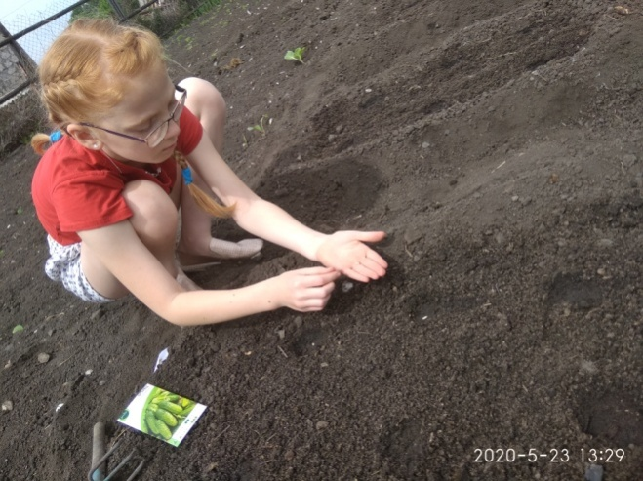

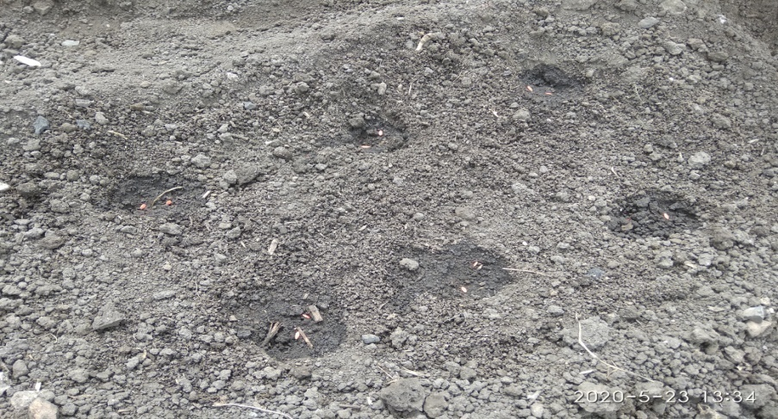

Фото № 3. Маркировка грядок
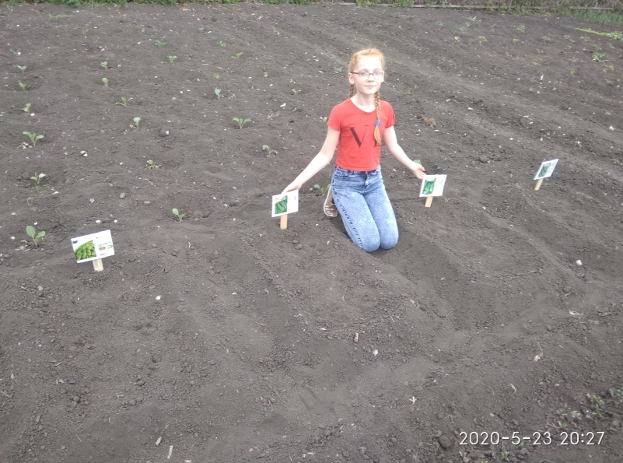

Фото № 4. Первые всходы

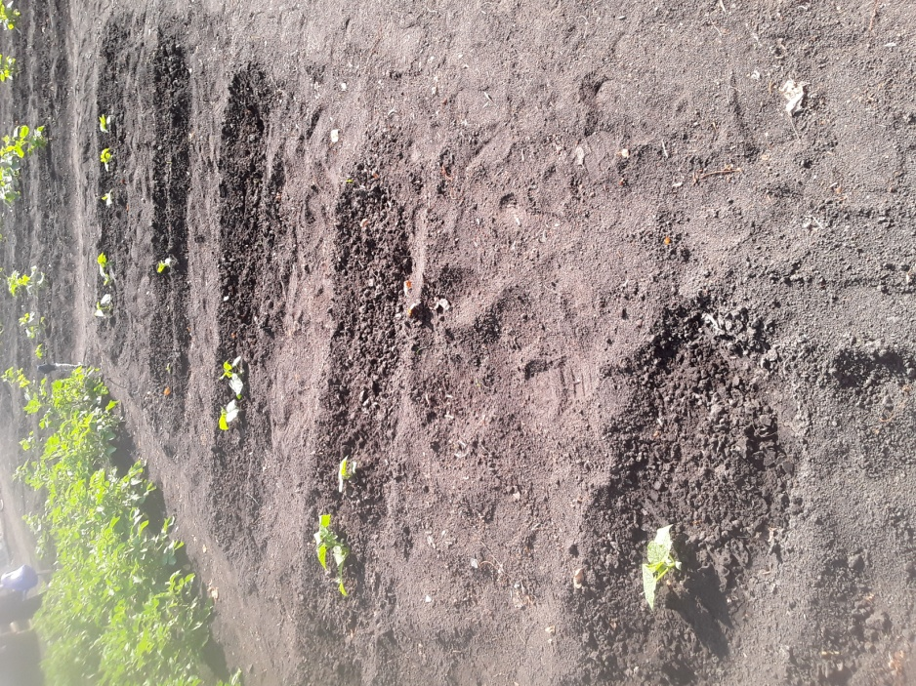

Фото № 5. Появление настоящих листьев

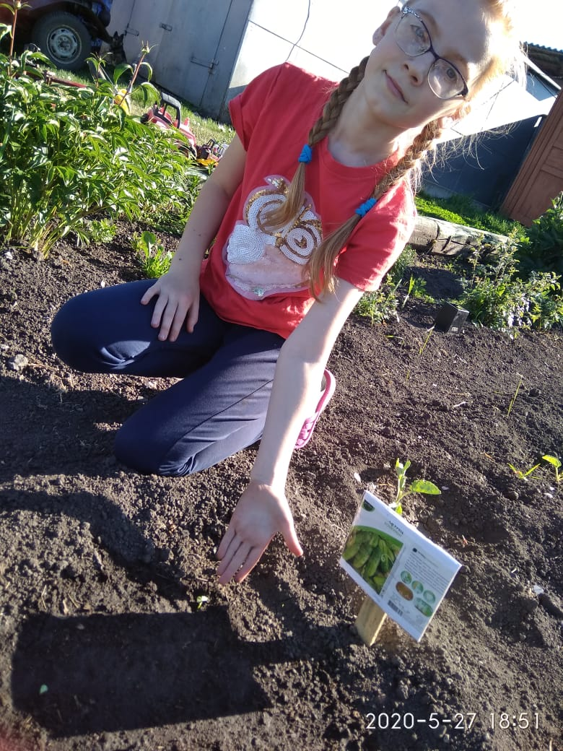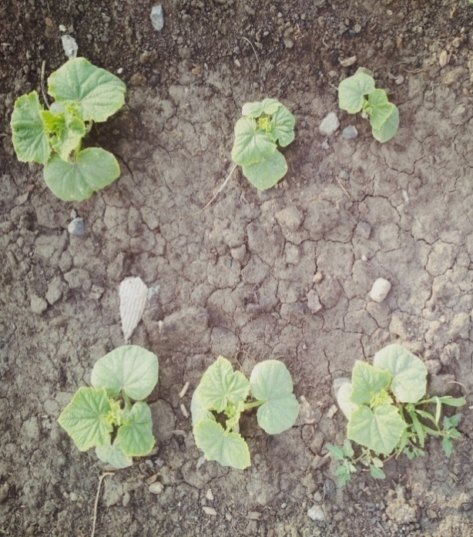

Фото № 6. Внесение удобрений

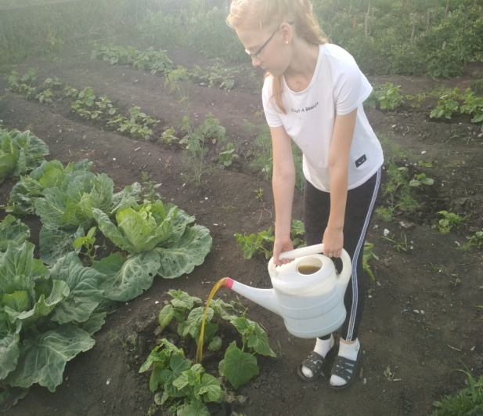

Фото № 7. Огурцы после подкормки
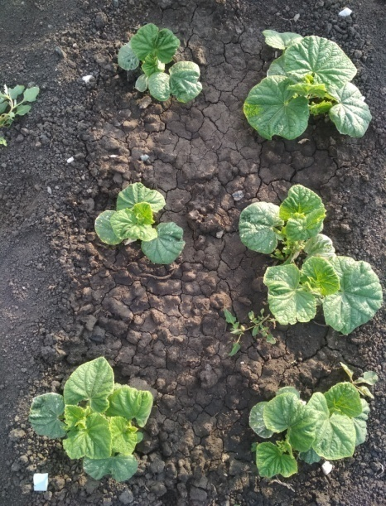
Фото № 8. Появление усов, прищипывание
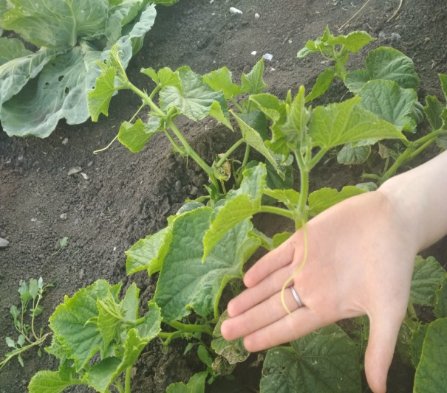
Фото № 9. Появление завязи
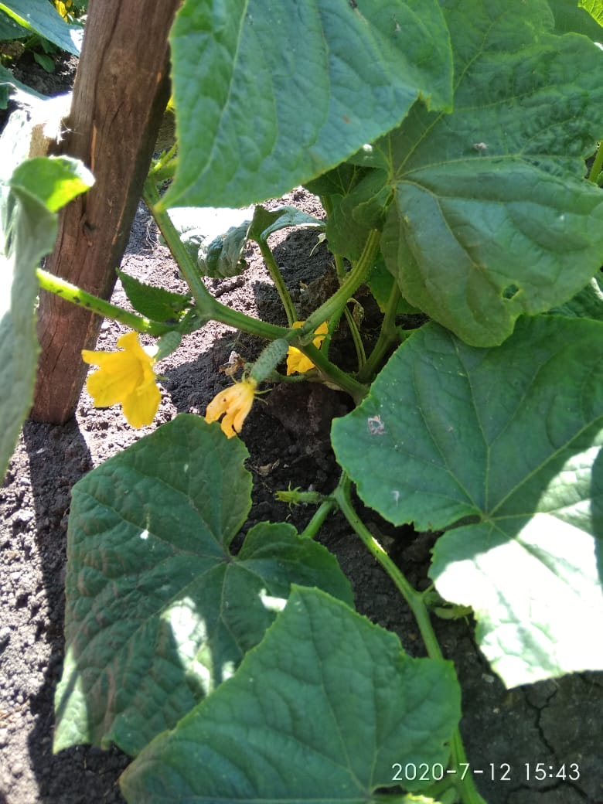

Фото № 10. Установка шпалер
Фото Фото Фаз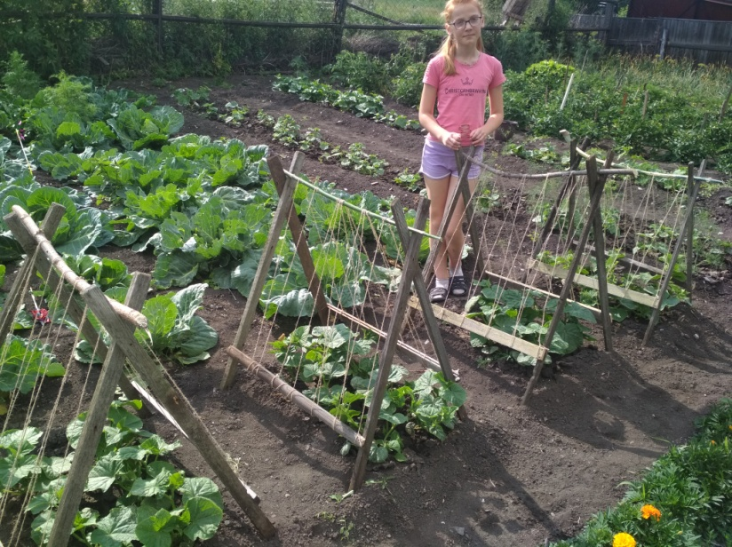

Фото № 11. Фазы роста и развития

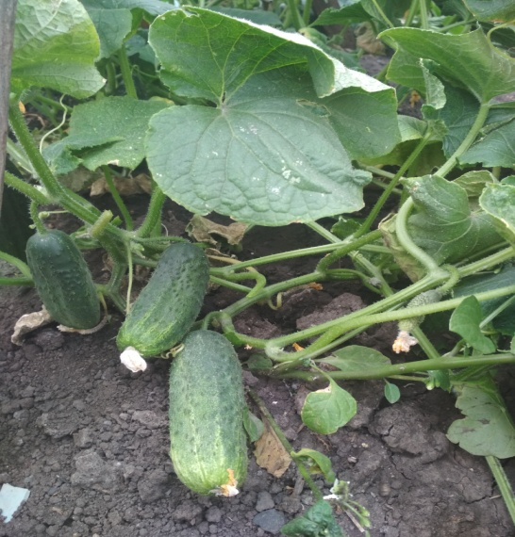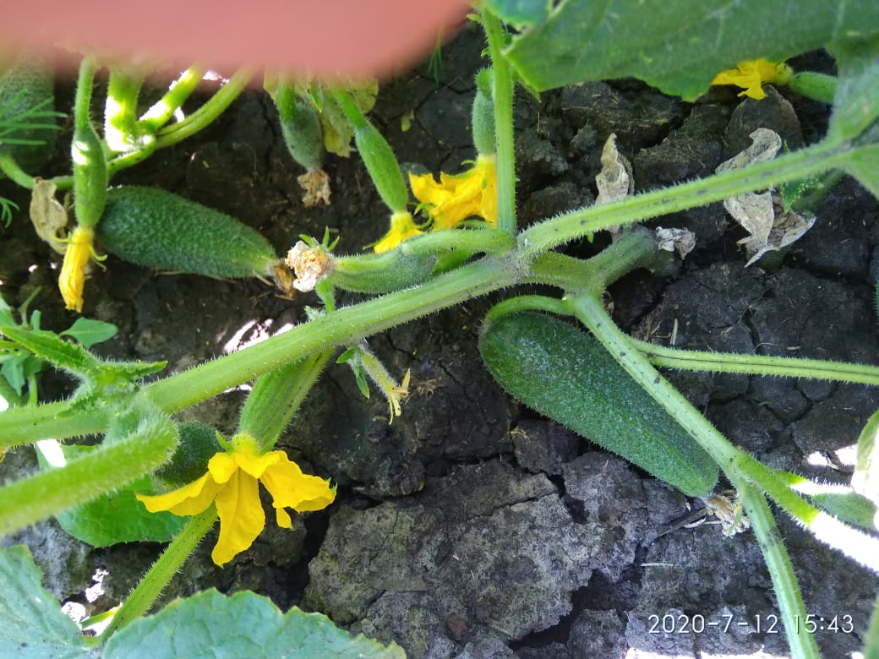
Конкурент ВигораF₁

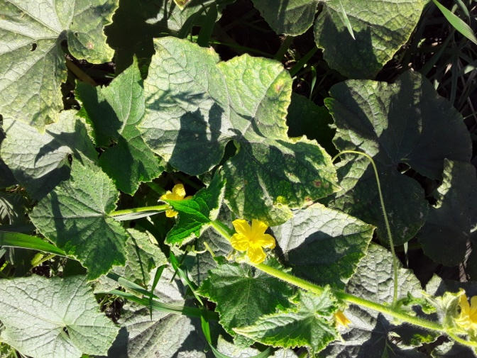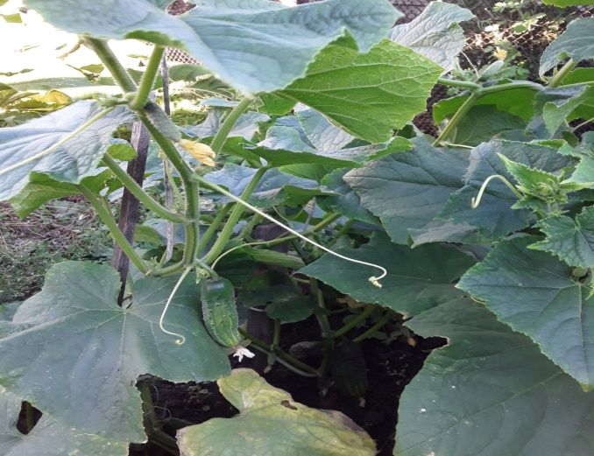
ЛасточкаF₁ ДездемонаF1

Фото № 12. Биометрические измерения
Сорт Вигора F₁ ДездемонаF1
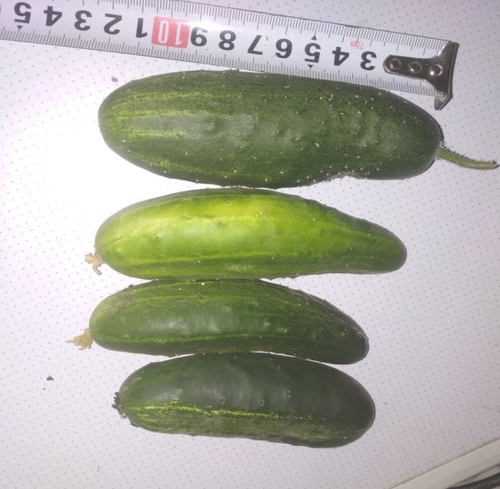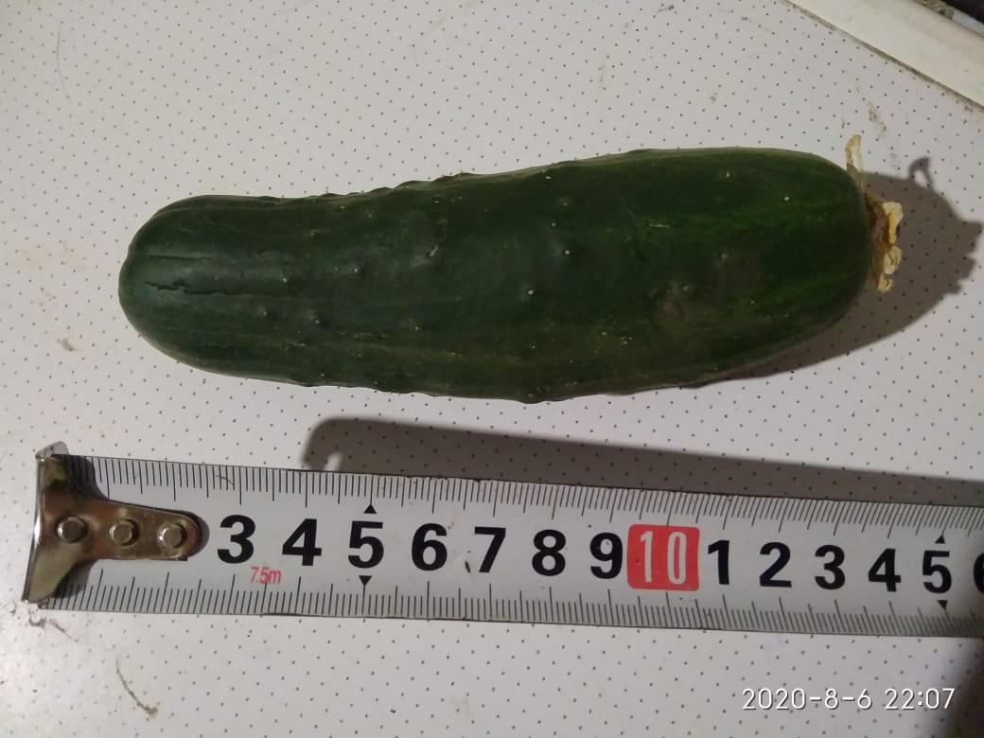

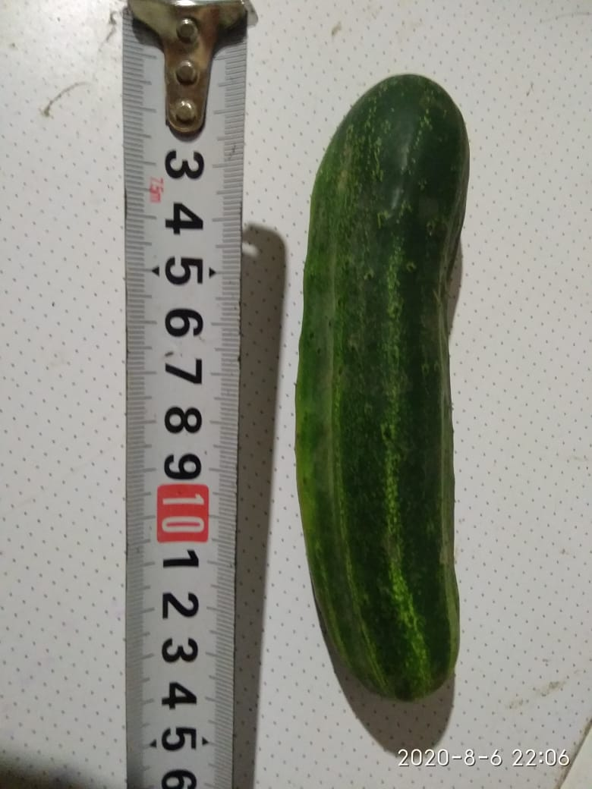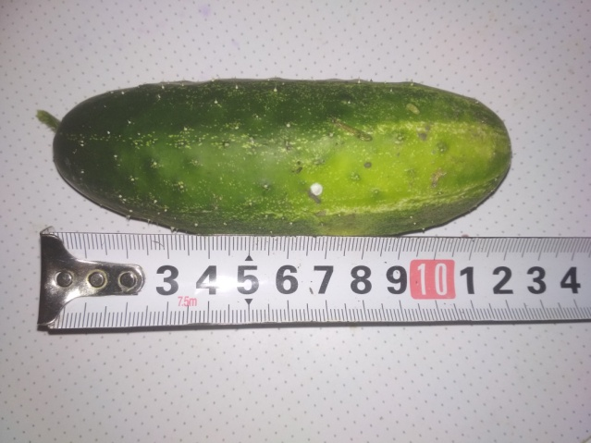
Конкурент ЛасточкаF₁

Фото № 13. Измерение высоты растений (на примере сорта ДездемонаF1)
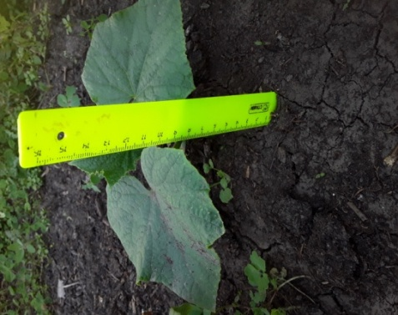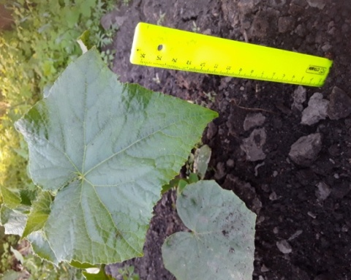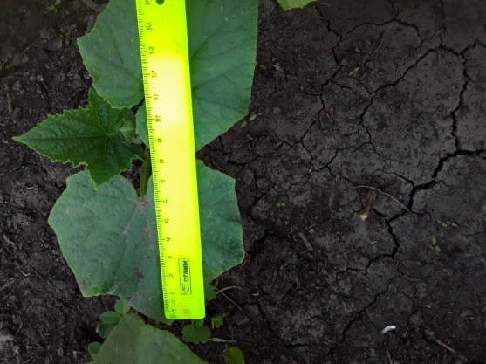

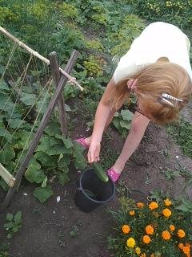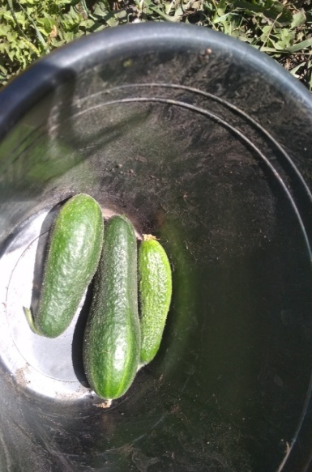
Фото № 14. Cбор урожая
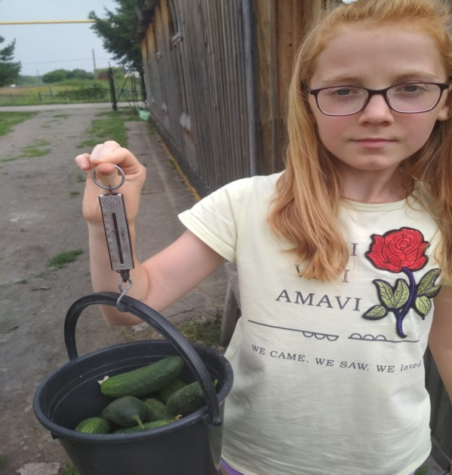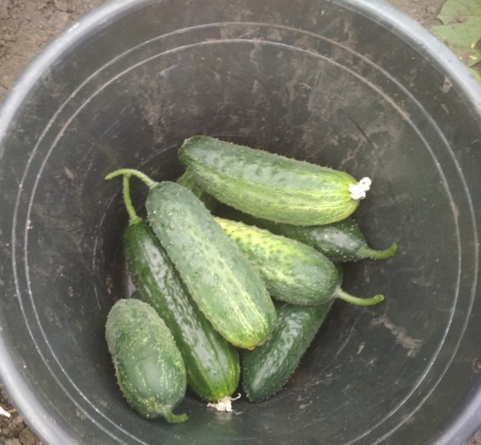

Фото № 15. Появление признаков болезни и вредителей
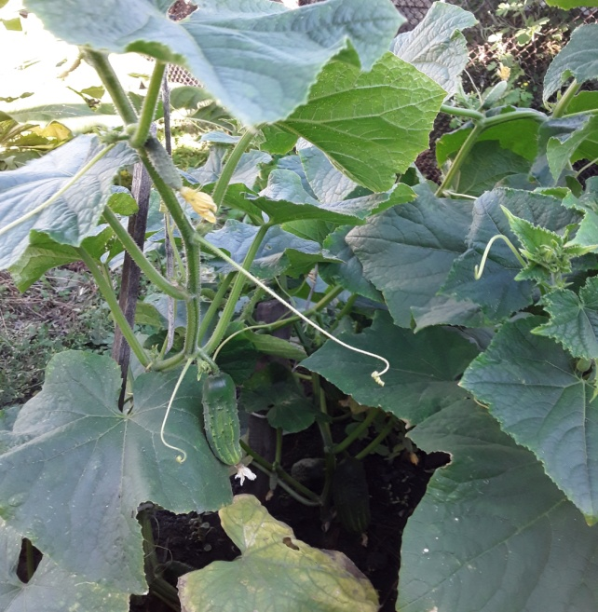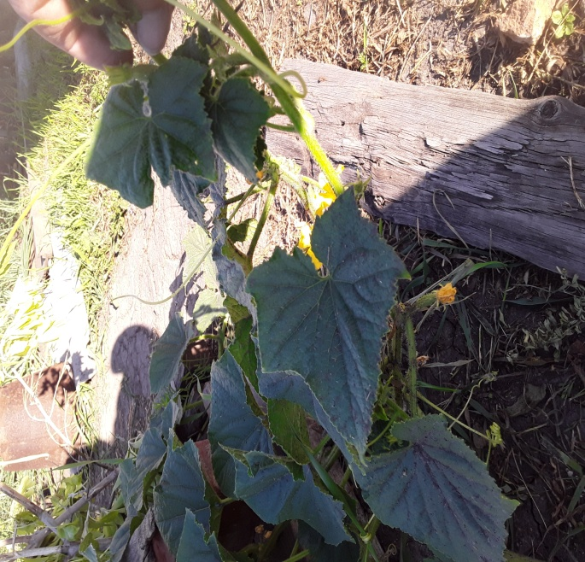
ДездемонаF1 ЛасточкаF₁
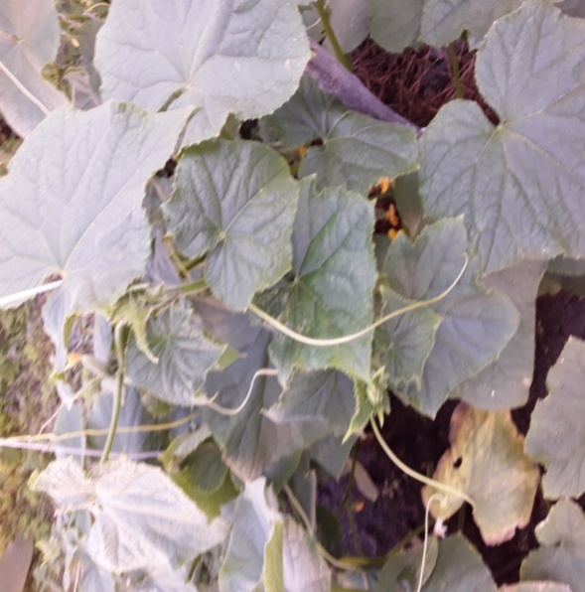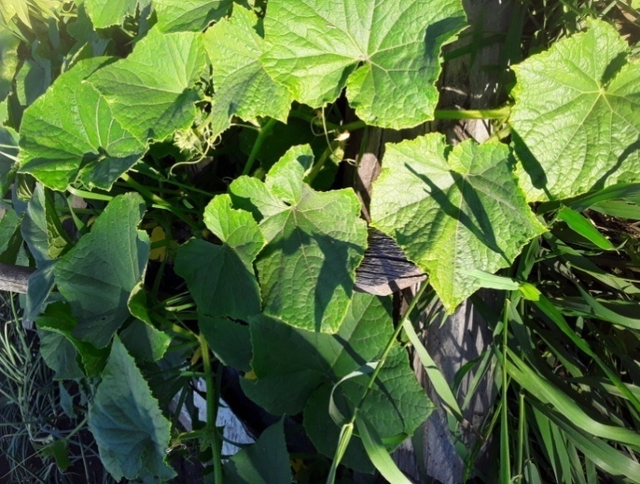
Конкурент Вигора F₁

Фото № 16 Дегустация и засолка
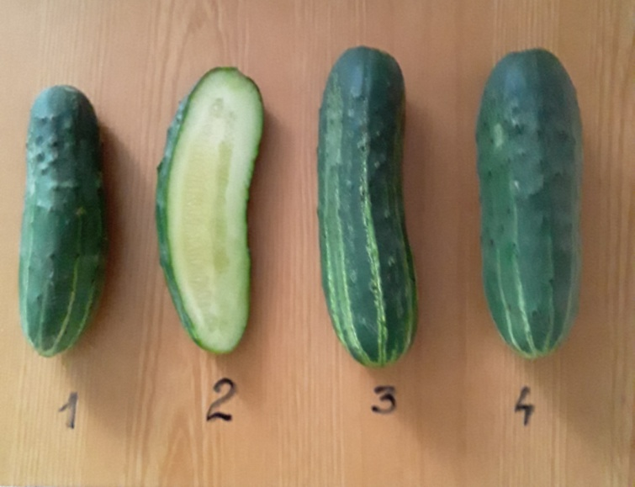

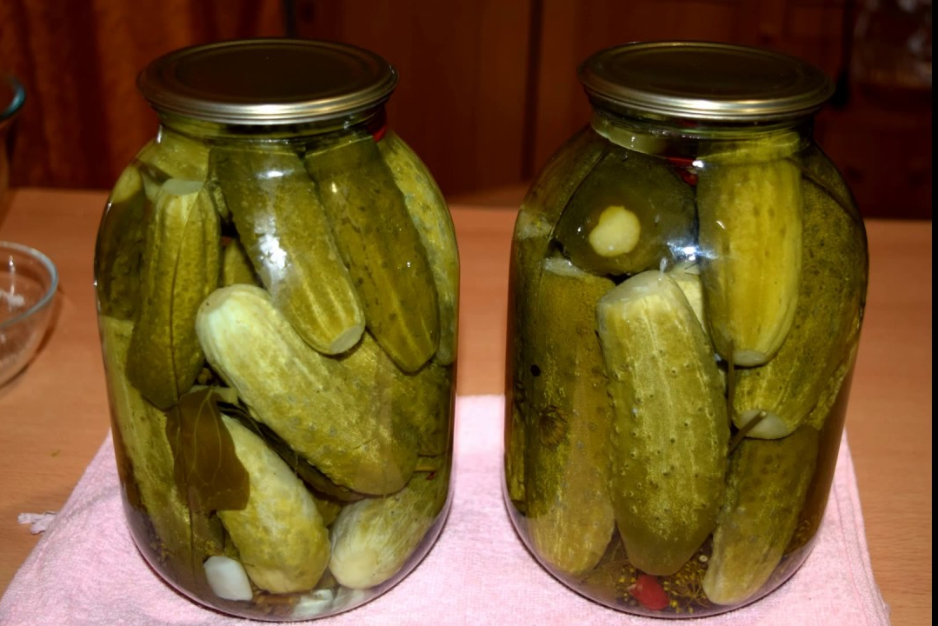

Приложение № 2
Словарь терминов
Динамическое сортоиспытание осуществляет оценку сортов по динамике накопления урожая в течение вегетации.
Журнал полевого опыта – основной сводный документ, включающий основные сведения о программе, схеме опыта, методике исследования, сопут-ствующих условиях проведения опыта, записи всех агротехнических работ, об-работанные результаты наблюдений, данные урожаев и другие сведения, необходимые для дальнейших обобщений, выводов и практических предложений.
Повторность – число одно-именных делянок каждого варианта.
Под опытным вариантом понимают изучаемое растение, сорт, гибрид, условие возделывания, агротехнический прием или их сочетание и др.
Вариант, с которым сравнивают опытные варианты, называют контролем или стандартом.
Совокупность опытных и контрольных вариантов, объединенных общей идеей, составляет схему опыта.
Под фенологическими наблюдениями в полевом опыте понимают наблюдения за фазами развития культурных растений, а под фазами – последовательное изменение в росте и развитии растений в процессе их вегетации.

